

**Grupo N° 6**

**Integrantes**

* Wendy Córdova
* Paola De La Cruz
* Roberto Jacome
* Renato Rivera
* Jessica Yandún.

**Tutor**

Ing. Carlos Pillajo

**Proyecto Primer Parcial**

**Departamento de Ciencias de la Computación (DCCO)**

**Ingeniería en Tecnologías de la Información**

**Metodología de Desarrollo de aplicaciones web NRC 10522**

Dghjk

Anexos

**MongoDB Atlas Database (en la nube)**

●        **Clúster**

Figura 1. Clúster

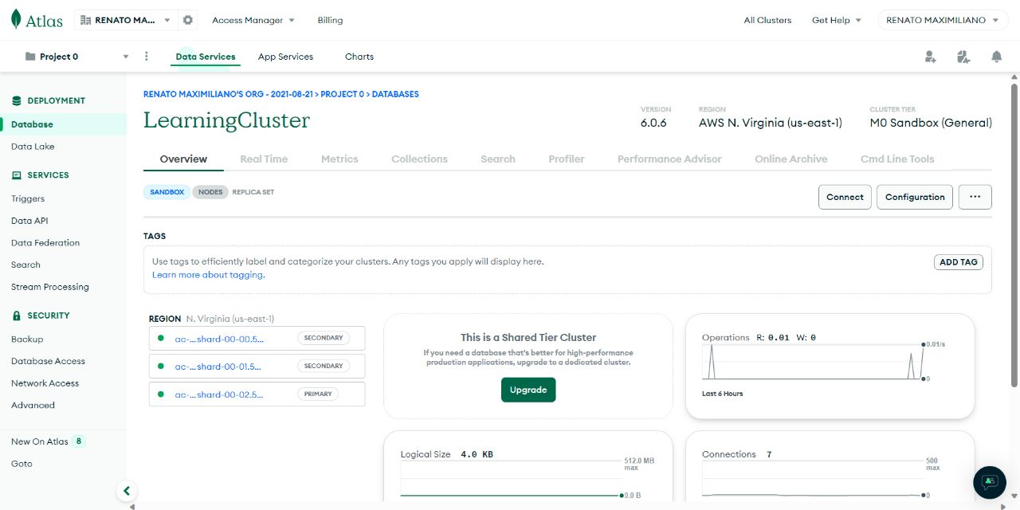

Fuente: Creación Propia

* **Base de datos de MongoDB**

Figura 2. Base de datos MongoDB

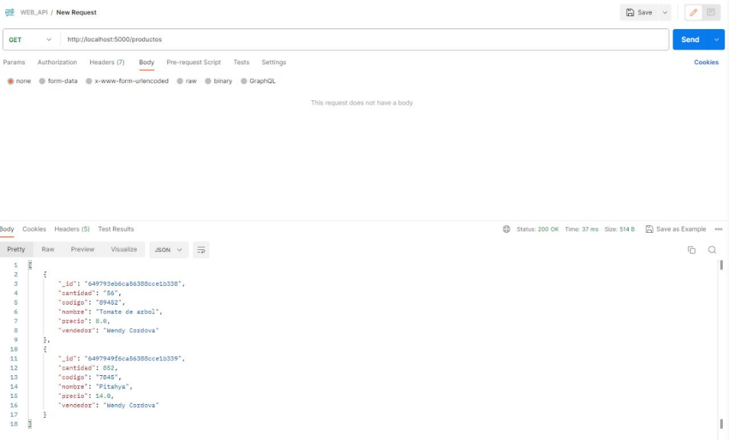

Fuente: Creación Propia